David Leonardo Avendaño 201612815

Camilo Santacruz Abadiano 201621665

**RotondAndes Iteración 3**

1.Modelo conceptual y lógico.   
Figura 1. Modelo de clases de RotondAndes.

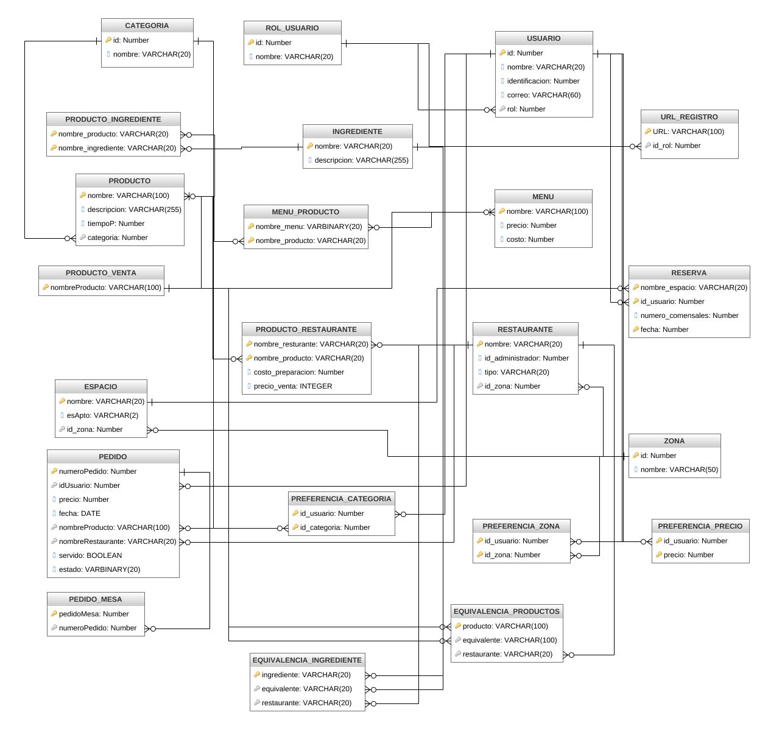  
Figura 2. Modelo lógico de RotondAndes.